UBND THÀNH PHỐ HỒ CHÍ MINH | CỘNG HÒA XÃ HỘI CHỦ NGHĨA VIỆT NAM
TRƯỜNG CAO ĐẲNG LÝ TỰ TRỌNG | Độc lập - Tự do - Hạnh phúc
TP. HỒ CHÍ MINH

ĐỀ THI KẾT THÚC HỌC PHẦN LÝ THUYẾT
HỌC KỲ: II NĂM HỌC: 2019 – 2020

Bậc đào tạo: CAO ĐẲNG
Học phần: VẼ KỸ THUẬT NGÀNH MAY
Lớp: 18 C1-CNM 1 Ngày thi: ____ / ____ / 2020
Thời gian thi: 90 phút (không kể thời gian phát đề)

(Thí sinh không được sử dụng tài liệu)
Đề số 1

Câu 1: (2 điểm)
Hãy trình bày các loại khổ giấy vẽ kỹ thuật
Câu 2: (5 điểm)
Hãy mô tả trình tự thực hiện và ký hiệu các dạng đường may sau:
1. Đường may can rẽ
2.Đường may can lộn kín
3. Đường may can gấp mép
4. Đường may viền lật
5. Đường may lộn 2 đường
Câu 3: (3 điểm)
Hãy trình bày bản vẽ mô tả phẳng mặt trước sản phẩm áo sơ mi nam tay ngắn, có túi

_______Hết_______

GHI CHÚ: CÁN BỘ COI THI KHÔNG ĐƯỢC GIẢI THÍCH GÌ THÊM.

TRƯỞNG KHOA TRƯỞNG BỘ MÔN GIẢNG VIÊN RA ĐỀ
(Ký tên và ghi rõ họ tên) (Ký tên và ghi rõ họ tên) (Ký tên và ghi rõ họ tên)

Nguyễn Thị Hiền

UBND THÀNH PHỐ HỒ CHÍ MINH | CỘNG HÒA XÃ HỘI CHỦ NGHĨA VIỆT NAM
TRƯỜNG CAO ĐẲNG LÝ TỰ TRỌNG | Độc lập - Tự do - Hạnh phúc
TP. HỒ CHÍ MINH

ĐÁP ÁN ĐỀ THI KẾT THÚC HỌC PHẦN LÝ THUYẾT
HỌC KỲ: II NĂM HỌC: 2019 – 2020

Bậc đào tạo: CAO ĐẲNG
Học phần: VẼ KỸ THUẬT NGÀNH MAY
Lớp: 18 C1-CNM 1 Ngày thi: ____ / ____ / 2020
Thời gian thi: 90 phút (không kể thời gian phát đề)

(Thí sinh không được sử dụng tài liệu)
Đề số 1
NỘI DUNG
Câu | Ý | Đáp án | Điểm
1  2 điểm | 1 | Các loại khổ giấy vẽ kỹ thuật | 2 đ
1  2 điểm |  | - Giấy vẽ được sử dụng là loại giấy trắng 2 mặt, nên dùng loại giấy có độ dày tương đối, thường 2 mặt giấy sẽ có mặt phải nhẵn hơn mặt trái, trình bày bản vẽ trên mặt phải của giấy.  - Khổ giấy vẽ được xác định bằng kích thước của 2 cạnh vuông góc của mép giấy. Có 5 loại khổ giấy vẽ được ký hiệu theo tiêu chuẩn TCVN 193 - 66:  - Khổ chính có kích thước 1189 mm x 841 mm sẽ có diện tích tương đương 1 m² (S = 1189 x 841 = 999.949 mm²). Các khổ giấy khác sẽ được chia ra từ khổ giấy chính. Ký hiệu khổ chính là A0 (1189 x 841).  - Ký hiệu các khổ giấy tiếp theo : A1 (594 x 841) ; A2 (594 x 420) ; A3 (297 x 420) ; A4 (297 x 210). | 0.5 đ  0.5 đ  0.5 đ  0.5 đ
2  5 điểm | 1 | Đường may can rẽ | 1 điểm
2  5 điểm |  | Trình tự thực hiện Kí hiệu | 0.75đ  0.25đ
2  5 điểm | 2 | Đường may can lộn kín | 1  điểm
2  5 điểm |  | 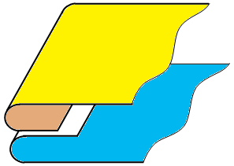  Trình tự thực hiện Kí hiệu  1  2  1  2 | 0.75đ  0.25đ
2  5 điểm | 3 | Đường may can gấp mép | 1 điểm
2  5 điểm |  | Trình tự thực hiện Kí hiệu | 0.75đ  0.25đ
2  5 điểm | 4 | Đường may viền lật | 1  điểm
2  5 điểm |  | Trình tự thực hiện Kí hiệu  1  2  1  2 | 0.75đ  0.25đ
2  5 điểm | 5 | Đường may lộn 2 đường | 1  điểm
2  5 điểm |  | Trình tự thực hiện Kí hiệu  1  2 | 0.75đ  0.25đ
3  3 điểm |  | Trình bày bản vẽ mô tả phẳng mặt trước sản phẩm áo sơ mi nam tay ngắn, có túi | 3 điểm
3  3 điểm |  | 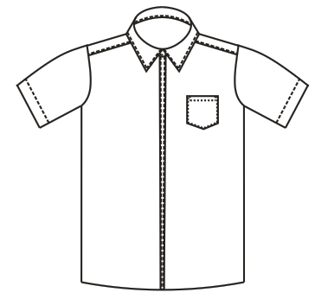  - Trình bày đầy đủ các chi tiết của sản phẩm.  - Tỉ lệ giữa các chi tiết hợp lý  - Các nét vẽ đều chính xác  - Chân bâu, lá bâu đúng thẩm mỹ.  - Tay áo, túi áo đúng thẩm mỹ.  - Thể hiện đường may chính xác, đầy đủ. | 0,5đ  0,5đ  0,5đ  0,5đ  0,5đ  0,5đ
_______Hết_______
TRƯỞNG BỘ MÔN GIẢNG VIÊN RA ĐỀ
(Ký và ghi rõ họ tên) (Ký và ghi rõ họ tên)

Nguyễn Thị Hiền

UBND THÀNH PHỐ HỒ CHÍ MINH | CỘNG HÒA XÃ HỘI CHỦ NGHĨA VIỆT NAM
TRƯỜNG CAO ĐẲNG LÝ TỰ TRỌNG | Độc lập - Tự do - Hạnh phúc
TP. HỒ CHÍ MINH

ĐỀ THI KẾT THÚC HỌC PHẦN LÝ THUYẾT
HỌC KỲ: II NĂM HỌC: 2019 – 2020

Bậc đào tạo: CAO ĐẲNG
Học phần: VẼ KỸ THUẬT NGÀNH MAY
Lớp: 18 C1-CNM 1 Ngày thi: ____ / ____ / 2020
Thời gian thi: 90 phút (không kể thời gian phát đề)

(Thí sinh không được sử dụng tài liệu)
Đề số 2

Câu 1: (2 điểm)
Hãy trình bày tiêu chuẩn TCVN về khổ giấy vẽ kỹ thuật
Câu 2: (5 điểm)
Hãy mô tả trình tự thực hiện và ký hiệu các dạng đường may sau:
1. Đường may can lật đè chặn 2 bên
2.Đường may can cuốn sổ
3. Đường may can gấp mép
4. Đường may viền bọc sổ
5. Đường may lé viền đè mí
Câu 3: (3 điểm)
Hãy trình bày bản vẽ mô tả phẳng mặt trước sản phẩm quần tây nam có túi xéo

_______Hết_______

GHI CHÚ: CÁN BỘ COI THI KHÔNG ĐƯỢC GIẢI THÍCH GÌ THÊM.

TRƯỞNG KHOA TRƯỞNG BỘ MÔN GIẢNG VIÊN RA ĐỀ
(Ký tên và ghi rõ họ tên) (Ký tên và ghi rõ họ tên) (Ký tên và ghi rõ họ tên)

Nguyễn Thị Hiền

UBND THÀNH PHỐ HỒ CHÍ MINH | CỘNG HÒA XÃ HỘI CHỦ NGHĨA VIỆT NAM
TRƯỜNG CAO ĐẲNG LÝ TỰ TRỌNG | Độc lập - Tự do - Hạnh phúc
TP. HỒ CHÍ MINH

ĐÁP ÁN ĐỀ THI KẾT THÚC HỌC PHẦN LÝ THUYẾT
HỌC KỲ: II NĂM HỌC: 2019 – 2020

Bậc đào tạo: CAO ĐẲNG
Học phần: VẼ KỸ THUẬT NGÀNH MAY
Lớp: 18 C1-CNM 1 Ngày thi: ____ / ____ / 2020
Thời gian thi: 90 phút (không kể thời gian phát đề)

(Thí sinh không được sử dụng tài liệu)
Đề số 2
NỘI DUNG
Câu | Ý | Đáp án | Điểm
1  2 điểm | 1 | Tiêu chuẩn TCVN về khổ giấy vẽ kỹ thuật | 2 đ
1  2 điểm |  | - Kích thước các loại khổ giấy kể trên được qui định theo tiêu chuẩn TCVN 2-74 – áp dụng cho các bản vẽ trong lĩnh vực công nghiệp và những tài liệu kỹ thuật khác.  - Giải thích ý nghĩa ký hiệu TCVN 2 – 74 :  - “TCVN” : Tiêu Chuẩn Việt Nam.  - “2” : Số hiệu đăng ký của tiêu chuẩn  - “74” : 1974 là năm tiêu chuẩn này được ban hành.  - Sai lệch cho phép đối với kích thước trên mỗi cạnh khổ giấy là ± 5 mm | 0.5 đ  0.5 đ  0.5 đ  0.5 đ
2  5 điểm | 1 | Đường may can lật đè chặn 2 bên | 1 điểm
2  5 điểm |  | Trình tự thực hiện Kí hiệu  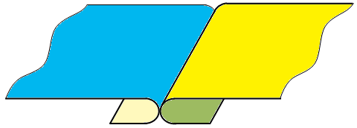  1  2  3 | 0.75đ  0.25đ
2  5 điểm | 2 | Đường may can cuốn sổ | 1  điểm
2  5 điểm |  | Trình tự thực hiện Kí hiệu | 0.75đ  0.25đ
2  5 điểm | 3 | Đường may can gấp mép | 1 điểm
2  5 điểm |  | Trình tự thực hiện Kí hiệu | 0.75đ  0.25đ
2  5 điểm | 4 | Đường may viền bọc sổ | 1  điểm
2  5 điểm |  | Trình tự thực hiện Kí hiệu  1  2  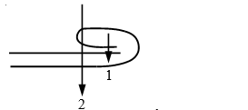 | 0.75đ  0.25đ
2  5 điểm | 5 | Đường may lé viền đè mí | 1  điểm
2  5 điểm |  | 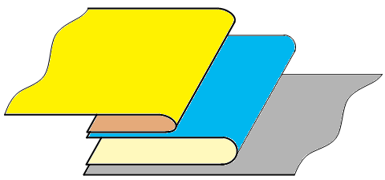  Trình tự thực hiện Kí hiệu  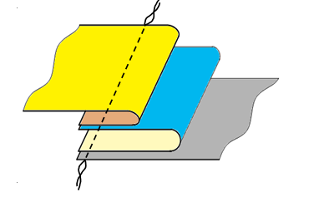 | 0.75đ  0.25đ
3  3 điểm |  | Trình bày bản vẽ mô tả phẳng mặt trước sản phẩm áo sơ mi nam tay ngắn, có túi | 3 điểm
3  3 điểm |  | 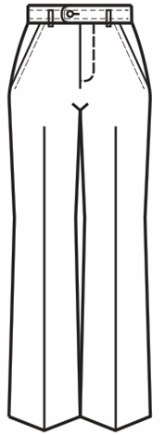  - Trình bày đầy đủ các chi tiết của sản phẩm.  - Tỉ lệ giữa các chi tiết hợp lý  - Các nét vẽ đều chính xác  - Baget, passant đúng thẩm mỹ.  - Túi quần đúng thẩm mỹ.  - Thể hiện đường may chính xác, đầy đủ. | 0,5đ  0,5đ  0,5đ  0,5đ  0,5đ  0,5đ

_______Hết_______
TRƯỞNG BỘ MÔN GIẢNG VIÊN RA ĐỀ
(Ký và ghi rõ họ tên) (Ký và ghi rõ họ tên)

Nguyễn Thị Hiền

